广告点击率预测模型构建全过程
  - 从原始数据处理到冻结模型 复算与提交文件
广告 CTR 预测项目 资料整理日期 2026 年 11 月 4 日

1 构建目标与全过程
构建目标是为 2019 年 11 月 17 日 404,182 条广告曝光输出 pctr，并用 15 日和 16 日完整开发集检验排序效果。最终流程由原始数据核对、按日期处理、神经表示学习、历史与同日统计、树模型训练、分群选择、独立重放和提交校验组成。
当前保存的最佳交付是 v10。15 日与 16 日独立审计 AUC 分别为 0.802389597327 和 0.814078774236；17 日平台 AUC 0.81635 来自用户于 2026 年 11 月 4 日的反馈。后续各环节以当前已交付的冻结实现为主线。
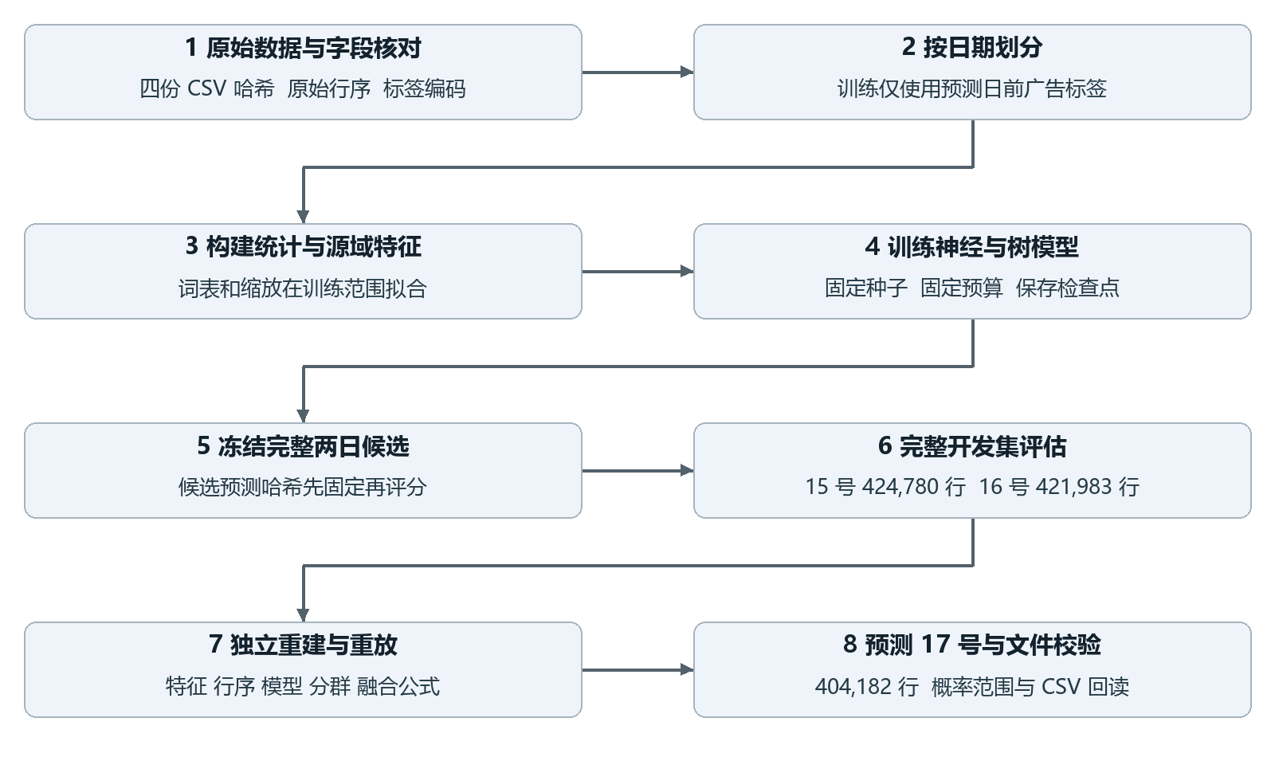
图 1 数据处理 训练 选择与交付的八个环节
本流程区分模型权重、历史统计和查询输入三种时间边界。17 日导出复用已保存模型，并将真实历史统计更新到 16 日；并未把所有模型统一重新训练至 16 日。

2 项目目录与运行环境
表 1 主要工程位置
目录或文件 | 承担的工作
2026ml | 四份原始 CSV 输入
ML2025大作业：数据介绍.pdf | 任务定义与字段业务解释
analysis/dataset_diagnosis_20261031 | 原始数据审计与固定预算特征诊断
analysis/architecture_goal_20261029 | GatedCross 等结构实现
analysis/userday_aux_20261101 | 用户日辅助模型与冻结教师
analysis/day16_auc082_20261102 | 上下文 树模型 分群与完整实验记录
analysis/final_best_recipe_compact_dense_20261102 | 17 日版本导出与输入契约
output/current_best_20191117_20261103_v10 | 最终 CSV 预测数组和核验结果

原训练 PowerShell 包装脚本指定解释器 E:/Users/env/Machine_Learning/python.exe。核心 Python 依赖包括 NumPy、pandas、PyTorch、CatBoost、LightGBM 和 scikit-learn；具体训练或推断步骤只加载相应模型需要的库。复现训练时应使用原工程依赖环境并保留版本信息，不能把文档生成环境当作训练环境。
模型代码、协议、特征矩阵、词表、权重和预测均由哈希绑定。已有运行目录被视为冻结结果，脚本通常拒绝覆盖。在复现实验时，应使用独立副本或明确的新输出目录，并先检查依赖链；无需重新启动原来的等待队列来阅读或验证结果。
当前工程存在多个早期交付版本。项目保留说明中推荐的旧版本不能覆盖最新独立审计结论，选用模型应从当前审计、v10 导出协议及其父版本关系追踪。

3 原始数据读取与字段统一

3 1 先建立输入契约
读取前保存四份 CSV 的 SHA256、列名和记录量。广告 train 共 35 列，final_test 共 34 列，预测表没有广告 label；资讯两表均有 28 列并包含源域反馈。原始文件保留不变，清洗和特征构建结果写入单独缓存。
广告与资讯分别解析标签：广告 0/1，资讯 -1/1。不得将资讯 -1 当缺失，不得将资讯 label 当广告 label。列表字段按 ^ 分割，区分 PAD、UNK、空列表和未知实体；数值字段按语义处理零值，不统一删除所有 0。
表 2 实现前需要统一的字段名称
说明书写法 | 实际 CSV 写法 | 实现要点
Tags | hispace_app_tags | 按实际列名读取
ad_click_list_001 | ad_click_list_v001 | 其余 click 与 close 同样带 v
I_dtype | i_dtype | 大小写与实际文件一致
cilLabel | cillabel | 读取实际小写字段

3 2 保存行级映射后再聚合
log_id 在训练与预测中均可能重复，不能作为全局唯一键。应在读取广告表时保留原始行位置，在按日期切分后同步保存 indices；每个变换都核对广告行数。最终预测按原始 final_test 行序输出。
资讯先按 u_userId 与 e_et 聚合，形成唯一用户日画像，再与广告 user_id、pt_d 左连接。连接后验证行数不变，未覆盖用户日保留缺失标志和安全回退。直接把资讯原始多行与广告逐行连接会扩大样本量，必须避免。
广告原始行 → 日期切分与行索引 → 用户日画像连接 → 固定顺序的特征矩阵

4 时间切分与历史统计构建
表 3 严格日期前推的基础切分
开发或预测日 | 历史广告条件 | 历史行数 | 查询行数
20191115 | pt_d < 20191115 | 1,679,557 | 424,780
20191116 | pt_d < 20191116 | 2,104,337 | 421,983
20191117 | pt_d < 20191117 | 2,526,320 | 404,182

按用户、任务、素材、广告主、应用、广告位及交互键汇总历史曝光和点击，保留多时间窗口和全历史统计。对于反馈少的键，比例需要平滑，并同时保留计数，方便模型识别可信度。下式展示常用的平滑关系；实际各字段的回退层级和参数以冻结特征实现为准。
CTR_smooth(g) = (clicks(g)+α·prior) / (exposures(g)+α)
构建训练行的历史监督统计时，先选时间范围，再计算该范围内的计数和比率。任何验证日期的广告 label 都不能参与该日的词表选择、监督特征选择、模型拟合或掩码构建。完整开发日的标签只用于最后评分与开发选择。
另行构建同日无标签曝光频次，以及资讯活跃度、主题分布、内容质量和阅读强度。它们与严格历史广告标签统计具有不同来源。当天全体查询输入与同日资讯反馈在本次离线协议下可用，但不代表在线请求发生前已经到达。
15 日和 16 日分别有 50.84% 和 45.67% 的广告行缺少用户任务曝光历史；17 日为 45.17%。因此统计构建需要任务到广告主或应用的回退，以及可显式表示“未见”和“低支持”的特征。
日期 20191110 仅有 274 条边界记录，可以作为真实历史的一部分，但不能当作一个完整验证日估计日间性能。

5 神经主干与受保护辅助分支训练
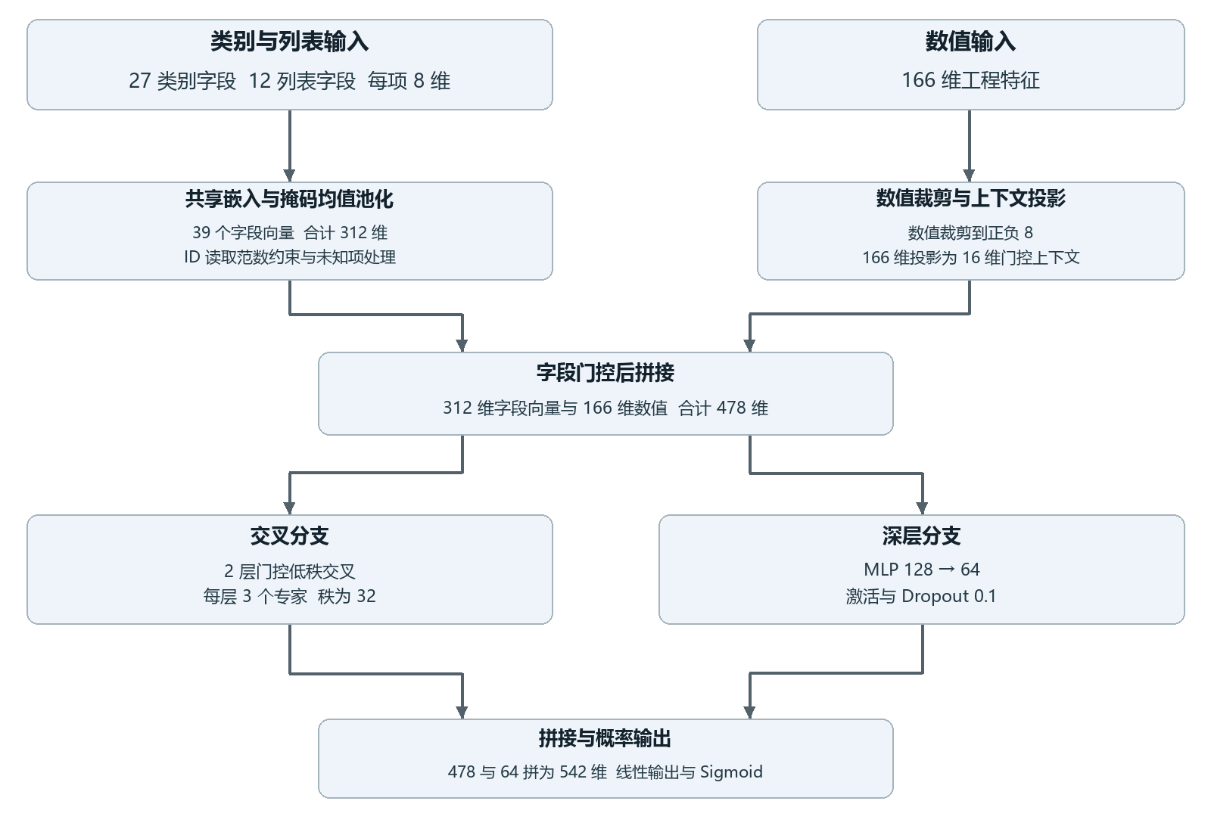
图 2 神经控制主干从输入编码到概率输出
在外层训练日期拟合类别词表和数值处理规则。27 个类别字段与 12 个列表字段使用 8 维嵌入，列表最大长度为 5，掩码均值池化后共有 312 维字段表示；与 166 维数值拼接得到 478 维。数值裁剪到正负 8，并投影成 16 维门控上下文。
字段门控后，输入并行通过两层低秩混合交叉和 128→64 的 MLP。交叉每层三个秩 32 专家，Dropout 为 0.1，最终把 478 维交叉结果与 64 维深层结果拼接为 542 维，经线性层和 Sigmoid 输出。
日级分支用 64→32 的编码器及限幅为 2×tanh 的零初始化修正头。是否出现点击的辅助 BCE 权重为 0.02，并按用户日逆组大小加权；辅助用户嵌入路径 detach，辅助损失不更新主干。主干和日级分支分别裁剪梯度。
冻结教师采用 seed=42、batch=1024、学习率 0.001、固定第 1 个 epoch。保存权重、词表、特征清单和元数据。对训练行提取的表示不是逐历史日时间 OOF，报告与实验中保留该限定。

6 上下文筛选与亲和度特征构建

6 1 固定 395 维上下文
从共同候选数值池中用严格历史选择器筛出 256 个数值字段，与 24 个类别、43 个同日曝光和 72 个无序快照特征组成 395 维输入。冻结后的列名、顺序和类别位置均写入输入契约。337 维资讯质量和 128 维日级特征属于候选来源，不能再全部叠加到最终维度。
395 = 24 个类别 + 256 个数值 + 43 个曝光 + 72 个快照

6 2 共享实体嵌入形成历史点积
从教师读取任务、广告主和应用的共享嵌入表。点击与关闭各三路列表分别均值池化，再与当前同类型候选嵌入点积。冻结 UNK 处理未见 token，不能为 17 日新 ID 使用其未知广告标签重新学习表示。
表 4 输入分支的构建次序
阶段 | 维度变化 | 需要锁定的对象
完整神经扩展 | 395 + 138 = 533 | 教师 checkpoint 词表 列清单
语义筛选 | 395 + 94 = 489 | 筛选规则与输出顺序
历史点积扩展 | 395 + 6 = 401 | 六路点积的名称与类型

历史点积分支从 533 维扩展中仅保留 6 个点积，删除其余 132 个神经特征。它包含 24 个类别字段和 377 个数值字段。转换为 CatBoost Pool 时要按同一冻结类别位置传入，不能依靠 DataFrame 列重排后的默认顺序。
prepare 阶段在全训练行和完整查询行上独立重放投影，并将显式 533 维源列与 401 维投影逐值比较。小样本原生模型拟合与保存加载检查用于确认输入可被模型消费；它们不能证明生产规模 GPU 容量或完整 AUC 改善。

7 树模型训练与候选冻结

7 1 先保存协议再拟合
协议记录原始文件哈希、代码哈希、训练日期、样本行索引、特征列、种子和模型参数。401 维历史点积树使用全部负样本、正样本权重 5；深度 4 和 6，学习率 0.025、L2=80、Bernoulli subsample=0.8、border_count=32、seed=151711。保存 400、1,200、2,400 棵树检查点。
prepare 验证输入和特征；fit 完成固定预算训练并保存模型；evaluate 生成完整候选预测；verify 独立重建并评分。阶段间通过锁定清单衔接，保证模型文件、输入特征和预测结果来自同一协议。
表 5 实验冻结产物的分工
产物 | 记录的关键信息
protocol.json | 数据边界 参数与代码来源哈希
inputs_locked.json | 行索引 标签范围 词表和特征指纹
models_locked.json | 模型哈希 检查点与训练截止日
predictions_locked.json | 评分前完整候选预测哈希
verification.json | 完整两日 AUC 重放和标签边界结果

7 2 组合搜索也固定候选集合
历史点积分群不再训练新模型，而是把已经核验的树原始分数迁移到最新语义基线。每个日期 3 个臂×3 种模式×8 个权重×7 个掩码，加 2 个控制，共 506 个候选。两日 1,012 组完整预测都先锁定，再评分。
掩码由预测日前历史生成，如用户是否有广告点击、任务历史曝光是否不超过 100。查询日广告标签不能决定某一行属于哪个群体。搜索权重和掩码后仍要保留两日重复使用的说明，不把锁定流程解释为从未调过的盲测。

8 开发集评分与基线迭代
对每个候选先验证预测行数、有限数值与概率范围，再核对 row_index、log_id、user_id 和 label 与原始广告表的对应。最终用完整日期的真实广告 label 计算 roc_auc_score，保存预测数组哈希及 AUC。不同日期结果分别报告。
当前两日最佳配方不同：15 日选择无历史点击用户的 add_within，权重 0.0125；16 日选择历史曝光不超过 100 的任务，replace_global 权重 0.1。两日最优值不能写成同一个统一配方的两次独立评估。
表 6 最终交付所继承的关键基线
阶段 | 构建或修正内容 | 16 日 AUC
v5 | 继承 v3 上下文与冷任务修正 | 0.813718098031
v6 | 继承 v5 类别权重与 533 维修正 | 0.813954389649
v8 | 继承 v6 更新模型族与分位数 | 0.813980360431
v9 | 继承 v8 489 维语义分群 | 0.814055371513
v10 | 继承 v9 401 维历史点积分群 | 0.814078774236

独立最终审计重新读取原始广告表，核对发布 CSV 的原始行映射，重算 15 日 AUC=0.802389597327 和 16 日 AUC=0.814078774236。原目标 0.815 和 0.820 均未达到。审计通过表示结果一致与数据未变，不能写成目标已完成。
没有完整两日 verification 的运行记录不参与当前最佳比较。预检通过、测试通过、检查点保存完成和真实完整 AUC 改善是不同结论，应分别记录。

9 17 日导出与精确融合

9 1 确认模型和父版本
export_current_best_17_v10.py 从当前独立审计读取 16 日最优配方，并核对父版本 v9 的验证记录与预测指纹。修正树固定为 day16_history_dot_d6_trees2400，其训练截止日为 20191115；教师、词表和上下文缓存都由协议绑定。
按 final_test 原始行序读取输入，重新编码并计算 17 日六路点积，再和 395 维上下文组合。用真实 20191116 及以前的广告历史重新生成任务支持量掩码，预测日广告标签不参与编码、分群或权重选择。

9 2 在低支持任务上修正 Logit
z₀ = logit(clip(p_base,10⁻⁸,1−10⁻⁸))
m̃ = (m−mean(m))/max(std(m),10⁻⁶) × std(z₀)+mean(z₀)
任务历史曝光 ≤100 时 p = sigmoid(0.9z₀+0.1m̃)
其他行 p = p_base
树分数的均值标准差与基线 Logit 的均值标准差来自完整查询批次。该尺度对齐不是读取广告目标标签的监督校准，而是离线批量分数变换。掩码补集逐值保留父版本概率。
导出先重放 16 日完整选中结果，确认与独立审计一致，再预测 17 日。17 日另做独立编码与计算，核对特征、树分数、群体和最终概率。两条路径的最大预测差异为 5.551115123125783×10⁻¹⁷。
文件对应 output/current_best_20191117_20261103_v10/submission_best_20191117.csv，平台 AUC 0.81635 为后续用户反馈。原导出 verification 中 platform_auc 保持空值，其历史记录不因写报告而回改。

10 提交文件格式与读回校验
表 7 实际 v10 CSV 的交付约定
项目 | 当前交付文件
表头 | id,pctr
数据行数 | 404,182
id 取值 | 0 至 404,181 按 final_test 原始行序
概率格式 | %.17g 保存双精度回读信息
概率最小值 | 0.000052782474282390885
概率最大值 | 0.9847659036656107
CSV 回读 | round_trip 后概率数组逐值一致

原始作业说明书写的是 log_id,pctr，且 pctr 保留 6 位小数；当前工程已经交付的文件实际采用 id,pctr、从 0 开始的行号和 %.17g。两者存在格式差异。本报告如实记录当前工程约定，不把说明书改写成 id 格式，也不在文档整理时改动已交付 CSV。
行号用于维持当前工程的提交顺序，原始 log_id 则用于额外的行映射核对。即使 log_id 重复，也必须保证每条原始广告行都有对应概率。下面代码仅检查已保存文件，不触发模型训练。
from pathlib import Path
import hashlib
import numpy as np
import pandas as pd
p = Path("output/current_best_20191117_20261103_v10")
csv = p / "submission_best_20191117.csv"
x = pd.read_csv(csv, float_precision="round_trip")
assert list(x) == ["id", "pctr"] and len(x) == 404182
np.testing.assert_array_equal(x.id, np.arange(404182))
pred = np.load(p / "day17_prediction.npy")
np.testing.assert_array_equal(x.pctr.to_numpy(), pred)
assert np.isfinite(pred).all()
assert ((pred > 0) & (pred < 1)).all()
print(hashlib.sha256(csv.read_bytes()).hexdigest())
提交 SHA256：71ce3046bec9f730befdd19ff99ca0fe56a2794146f97bb7416a276ac061b3cd

11 复现入口与执行次序
以下命令记录实际脚本入口，便于在具备原训练依赖的独立工程副本中复现。训练阶段消耗算力，并创建运行产物；现有冻结目录通常拒绝覆盖。应先准备独立副本和输出位置，再顺序执行，不需要依赖旧包装脚本保存的进程 ID。

11 1 特征投影 树训练与完整核验
$taskPython = 'E:/Users/env/Machine_Learning/python.exe'
$taskTree = 'analysis/day16_auc082_20261102/' +
'full_negative_history_dot_embeddings_v1.py'
& $taskPython -u $taskTree --phase prepare
& $taskPython -u $taskTree --phase fit
& $taskPython -u $taskTree --phase evaluate
& $taskPython -u $taskTree --phase verify
该脚本依赖已经冻结的上下文、教师特征和父基线。它不是从四份原始 CSV 自动训练全部历史版本的单入口。首次完整重建需先按协议中的 sources_sha256 及输入路径补齐这些前置产物。

11 2 在最新语义基线上组合
$taskCompose = 'analysis/day16_auc082_20261102/' +
'compose_history_dot_embedding_masks_v1.py'
& $taskPython -u $taskCompose --phase prepare
& $taskPython -u $taskCompose --phase verify
组合本身不训练新模型。先锁定两日期全部候选，再独立评分并更新完整结果。在独立副本中恢复发布结果和审计前，应确认发布清单包含所选运行，避免只比较旧版本。

11 3 按保存的最佳配方导出
$taskExport = 'analysis/final_best_recipe_compact_dense_20261102/' +
'export_current_best_17_v10.py'
& $taskPython -u $taskExport
导出入口有防覆盖断言，依赖当前审计和 v9 完整输出。在已有 v10 的原工程中直接重复运行会拒绝覆盖；只读核验直接使用第 10 节的代码和现有 verification 即可。复现结束还需再次核对四份原始输入哈希。

12 关键产物与代码来源
[B1] 原始数据审计与字段分布
E:/AI/ml/大作业上传/analysis/dataset_diagnosis_20261031/data_audit.json
[B2] 主干结构与交叉专家
E:/AI/ml/大作业上传/analysis/architecture_goal_20261029/interaction_models.py
[B3] 受保护用户日辅助学习
E:/AI/ml/大作业上传/analysis/userday_aux_20261101/protected_day_model.py
[B4] 当前冻结嵌入教师权重
E:/AI/ml/大作业上传/analysis/userday_aux_20261101/runs/protected_day_aux_v1_day16_seed42/both/final_model.pt
[B5] 395 维上下文
E:/AI/ml/大作业上传/analysis/day16_auc082_20261102/full_negative_context_inputs_v1.py
[B6] 冻结词表 编码与嵌入设计
E:/AI/ml/大作业上传/analysis/day16_auc082_20261102/frozen_neural_embedding_core_v1.py
[B7] 历史点积输入投影
E:/AI/ml/大作业上传/analysis/day16_auc082_20261102/history_dot_embedding_inputs_v1.py
[B8] 树模型阶段入口
E:/AI/ml/大作业上传/analysis/day16_auc082_20261102/full_negative_history_dot_embeddings_v1.py
[B9] 分群组合与候选冻结
E:/AI/ml/大作业上传/analysis/day16_auc082_20261102/compose_history_dot_embedding_masks_v1.py
[B10] 完整开发集审计
E:/AI/ml/大作业上传/output/two_day_auc_targets_20261102/independent_target_audit.json
[B11] 17 日实际导出和重放代码
E:/AI/ml/大作业上传/analysis/final_best_recipe_compact_dense_20261102/export_current_best_17_v10.py
[B12] 提交文件与独立重放核验
E:/AI/ml/大作业上传/output/current_best_20191117_20261103_v10/verification.json
[B13] 当前 404,182 行提交文件
E:/AI/ml/大作业上传/output/current_best_20191117_20261103_v10/submission_best_20191117.csv
[B14] 17 日最佳模型平台 AUC 为 0.81635
2026 年 11 月 4 日用户反馈

